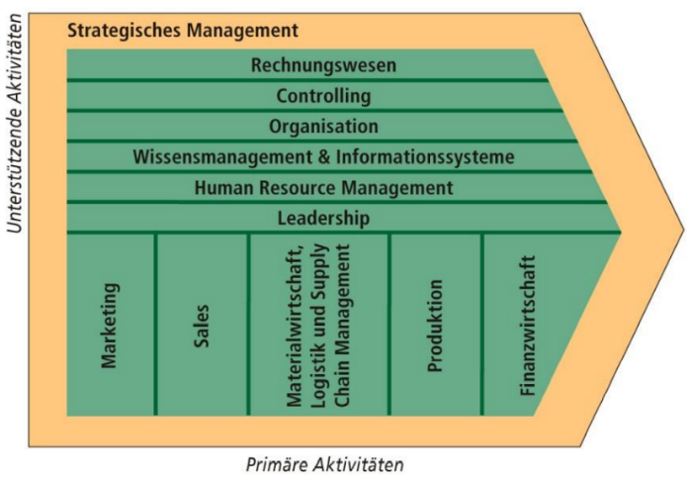**Unterstützende Aktivitäten**

Durch Organisation werden allgemeine Regelungen für regelmäßige betriebliche Vorgänge festgelegt

Diese bestimmen:

1. wer für die Tätigkeiten verantwortlich ist (Aufbauorganisation)
2. Wie Geschäftsprozesse bearbeitet werden (Ablauforganisation)

Über- und Unterorganisation

Überorganisation führt dazu, dass auch Vorgänge, bei den Einzelfallentscheidungen angebracht werden, schematisch abgearbeitet werden

Unterorganisation ist dann gegeben, wenn für sich wiederholende Aufgaben nicht in ausreichendem Maß Regelungen getroffen werden

Stellen

- wird durch die Zusammenfassung von Teilaufgaben definiert, die von einer Person bearbeitet werden können

- Sie sind auf Dauer angelegt und von der personellen Besetzung unabhängig

- Für die Wahrnehmung der Aufgaben ist die Erfüllung eines bestimmten Stellenprofils notwenig

Instanz

- ist eine Stelle, die mit Entscheidungs-und/oder Weisungskompetenz verbunden ist

– Fachliche oder / und disziplinarische Leitung

Abteilung

- Instanz und untergeordnete Stellen

Leisungsspanne

- bezeichnet, wie viele Mitarbeiter einer Instanz direkt unterstellt werden

Leistungstiefe

- bezeichnet die Anzahl der Hierarchieebenen

Aufgabenzuordnung

- Wie sollen die Aufgaben den Abteilungen zugewiesen und wie die Verantwortungsbereiche voneinander abgegrenzt werden?

Leitungsstruktur

- Wie soll das hierarchische Gefüge gestaltet werden, in dem die Abteilungen unter dem Gesichtspunkt der Weisungsbefugnis miteinander verbunden sind?

Organisationsstruktur (als Organigram)

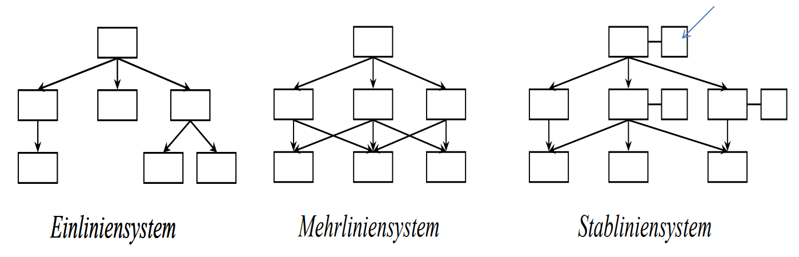

Organisationsarten

- Divisionale Organisation (Spartenorganisation)

- Matrixorganisation

- Tensor Organisation

**Controlling**

- verbindet den Prozess der Planung, Kontrolle und Steuerung mit der Informationsversorgung

- Aufgabe ist es, die Aktivitäten des Unternehmens zielorientiert zu beeinflussen

- vollzieht nicht die Unternehmensleitung, sondern wirkt unterstützend bei der Bewältigung von deren Informationsproblem

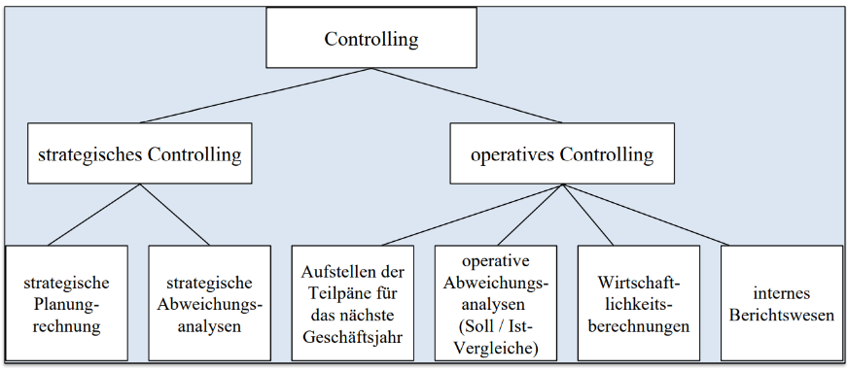

Definition Planung

Gedankliche Vorwegnahme:

Festlegen von Zielen, Vorgehensweisen und Methoden, um diese zu erreichen

Rollierende Die langfristige und kurzfristige Planung können verbunden werden

Definition Budgetierung

„ein in wertmäßigen Größen formulierter Plan, der einer Entscheidungseinheit für eine bestimmte Zeitperiode mit einem bestimmten Verbindlichkeitsgrad vorgegeben wird“

Top-Down Chef verteilt vorhandenes Budget nach Ermessen an Abteilungen

Bottom-Up Abteilungen melden an, wie viel Budget sie brauchen, Chef verteilt

Gegenstrom Mittelding von beidem

**HR-Management**

Im Personalwesen erfolgen alle planenden, steuernden und kontrollierenden Aktivitäten, die auf die im Unternehmen tätigen Arbeitskräfte ausgerichtet sind.

Aufgaben: Aus- und Weiterbildung, Einstellung, Entlassung, Vergütung

**Leadership**

Aufgabe ist die zielgerichtete Steuerung des Handelns der Mitarbeiter im Hinblick auf die Ziele des Unternehmens.

Durch die Berücksichtigung der Mitarbeiterinteressen im Rahmen der Personalführung ist ein Unternehmen letztlich wirtschaftlich erfolgreicher

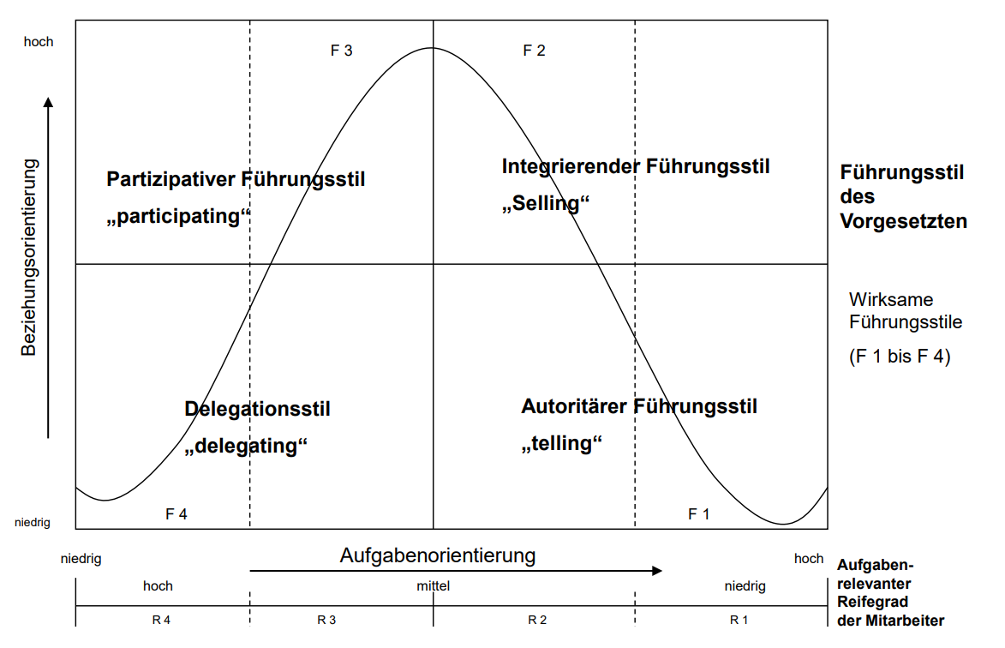Die Art und Weise, wie der/die Vorgesetzte personelle Führung ausübt, kennzeichnet seinen/ihren Führungsstil

Führungsmodelle:

Führen nach dem Ausnahmeprinzip (Management by Exception):

Die Führungskraft greift nur dann ein, wenn es Ausnahmesituationen gibt. In der Regel  
Arbeiten die Mitarbeiter selbständig.

Führen durch Aufgabendelegation (Management by Delegation):

Innerhalb des Verantwortungsbereiches kann man frei entscheiden

Führen durch Zielvereinbarung (Management by Objectives)

Organisationskultur

“An understanding of an organization's culture is central for Leadership e.g. to leading change successfully. Because culture influences every organizational subsystem (attitudes, behaviors, structure, strategy, management systems, and so forth), it cannot be ignored or marginalized” ~ Edgar Schein

Definition:

“…a basic set of assumptions that defines for us what we pay attention to, what things mean, how to react emotionally to what is going on, and what actions to take in various kinds of situations.” ~ Edgar Schein

